

66.10

Circuitos Electrónicos II

Actividad N°2

Los items que faltan están en rojo.

-------------------------------

Se analiza el amplificador de potencia del Turner 730

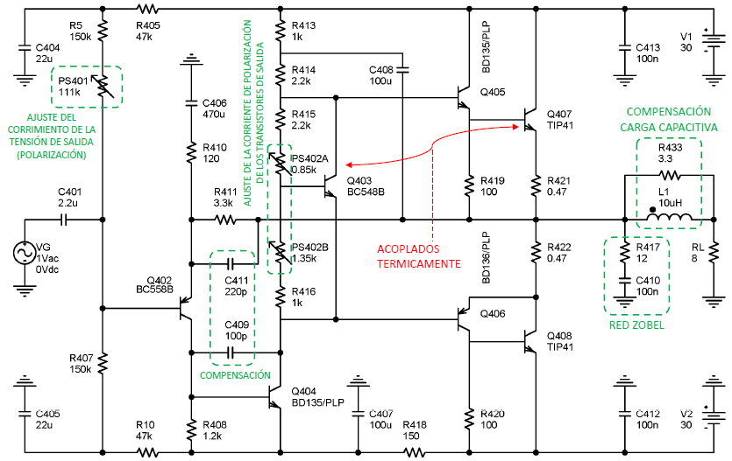

***1) Calcular las tensiones de todos los nodos y las corrientes de todas las ramas para VG=0V***

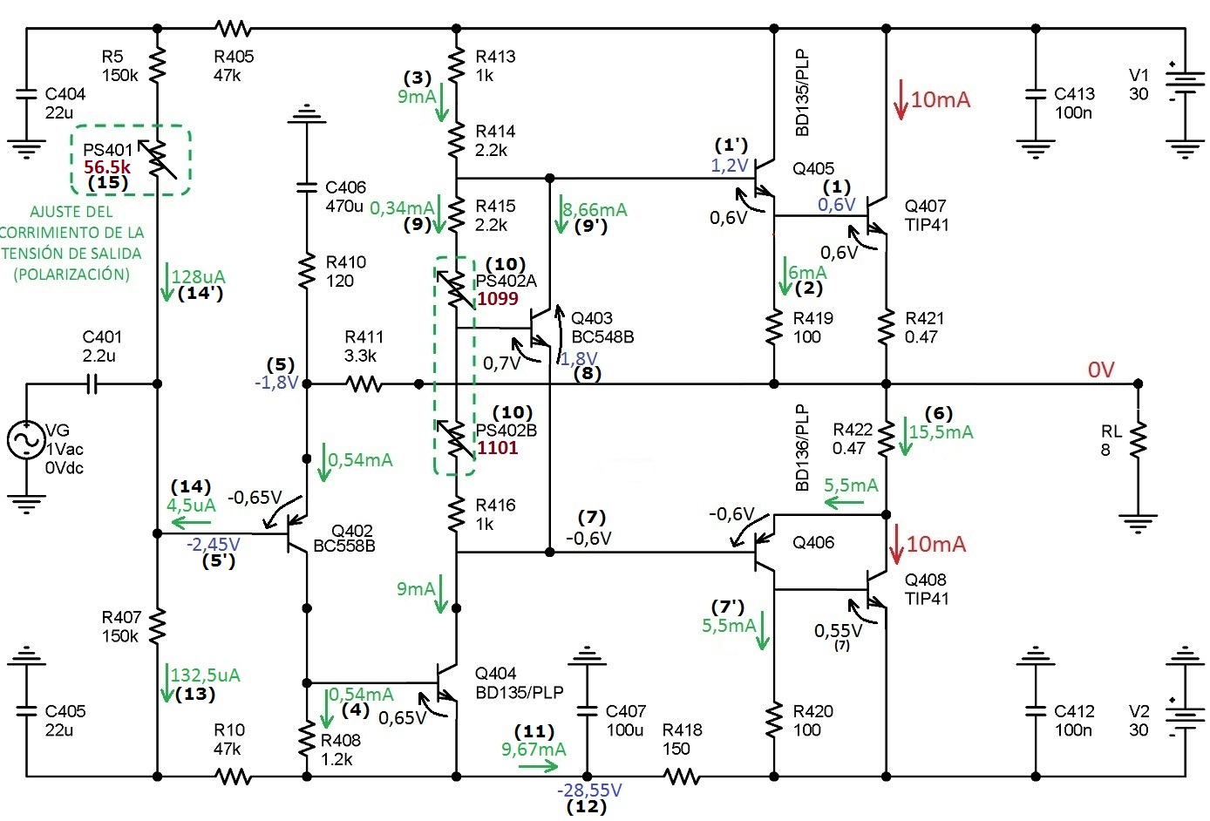

**Figura 1.** Valores de polarización calculados.

Tanto los valores de β como los de VBE se tomaron de las hojas de datos de los respectivos transistores, excepto la tensión de Early, VA , que fue tomada del modelo spice correspondiente.

|  |  |  |  |  |  |
| --- | --- | --- | --- | --- | --- |
|  | β | ICQ(mA) | gm(mA/V) | rπ(Ω) | ro(Ω) |
| Q402 | 120 | 0,54 | 21,6 | 5,55K |  |
| Q403 | 110 | 8,66 | 346 | 318 |  |
| Q404 | 105 | 9 | 360 | 292 | 12,9K |
| Q405 | 50 | 6 | 240 | 208 |  |
| Q406 | 50 | 5,5 | 220 | 227 |  |
| Q407 | 40 | 10 | 400 | 100 |  |
| Q408 | 40 | 10 | 400 | 100 |  |

**Tabla 1.** Parámetros de continua.

Se procedió a tomar en cuenta primero los datos de salida VOQ=0V e ICQ407/8=10mA, se despreciaron todas las corrientes de base de los transistores (excepto Q402, para ajustar PS401), con esto se llegó al paso (9) . En el paso (10) se aplicó la ecuación del multiplicador de VBE con VCE=1,8V, paso (8), obteniéndose:

PS402A=1099Ω y PS402B=1101Ω

Luego para los pasos (11) y (12) se propuso que los 9mA de Q404 y los 0,54mA de R408 (9,54mA) pasaran por R418 y y con eso se obtuvo una primer tensión (14) de –28,57V y una corriente en R407 (13) de 132,6µA, que ajusta levemente a la tensión anterior (14) a –28,55V.

Por último (15), para lograr un mejor ajuste de PS401 se tuvo en cuenta la corriente base de Q402, obteniéndose :

PS401=56,5KΩ

***2) Calcular la ganancia de lazo para frecuencias medias (1KHz)***

Para este punto hacemos el esquemático para alterna, reemplazamos la tercera etapa por un bloque con ganancia de tensión unitaria, para mayor claridad.

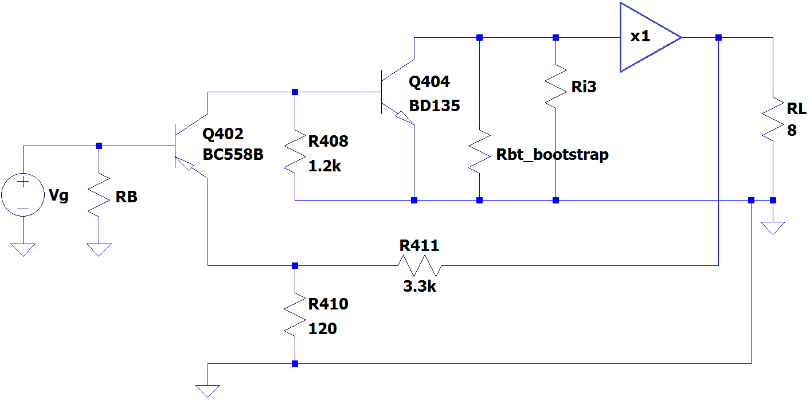

**Figura 2.** Realimentación Serie-Paralelo

Al muestrear tensión y sumar tensión tenemos que a la entrada se comparte la corriente y a la salida la tensión, entonces parametrizamos la realimentación con parámetros híbridos H.

El factor de realimentación f , es: f =h12= =0,035

Luego h11=R410//R411 se acopla a la entrada, y h22=R410+R411 a la salida para considerar una realimentación ideal:

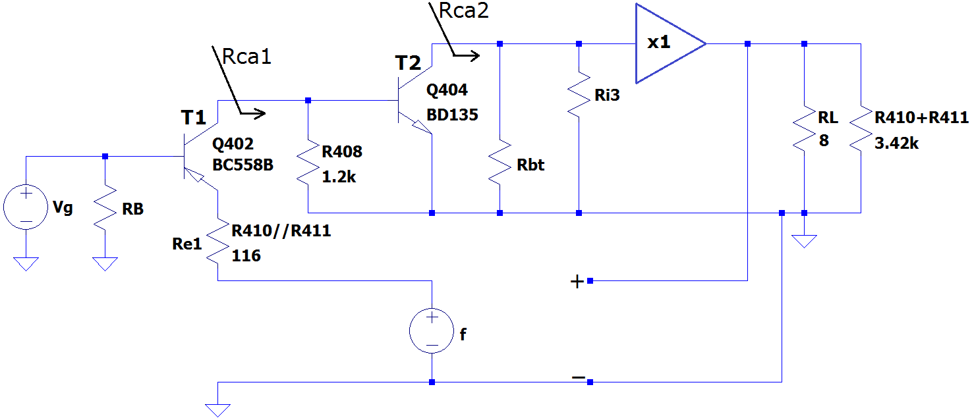

**Figura 3.** Realimentador ideal

Av1 = = = –1,45

Av2 = –gm2 . Rca2 = -gm2*(ro2//Ri3//Rbt) = –360 6,9KΩ = –2484

Donde Ri3 = β405 . β407 . RL = 50 . 40 . 8Ω = 16KΩ

ro2 = 12,9KΩ es la resistencia de salida del modelo correspondiente a Q404

y Rbt = 100 R414 = 100 . 2.2k = 220KΩ es la resistencia de bootstrap

==> Av = Av1 . Av2 . Av3 = (-1,45) (-2484) 0,99 = 3565,8

La ganancia del amplificador a lazo abierto es a = Av () ()

Siendo:

zc= RL // (R411+R410) = 97,2Ω

ro y ri se obtienen mediante simulación : ro=4Ω y ri=38,8KΩ

==> a = 3414

Con lo que la ganancia de lazo abierto T , es:

T = a . f = 119,5

***3) Calcular la ganancia global para frecuencias medias (1KHz)***

Ganancia global A =

***4) Calcular la máxima potencia obtenible sobre la carga para frecuencias medias (1KHz)***

Máxima potencia disipada por el transistor Q407/8: Pcmax = = 11,4W

Que es el 40% de la maxima potencia disipada en la carga Pcargamax , entonces

Pcargamax = 28,5W

***5) Calcular la impedancia de entrada para frecuencias medias (1KHz)***

Ri = [(1+a . f) . Rib] // Rb

Rib = rπQ402 + βQ402*(R410//R411) = 19,9KΩ

RB = (R5 + PS401) // R407 = 86,9KΩ

==> Ri = 83,9KΩ

***6) Calcular la impedancia de salida para frecuencias medias (1KHz)***

De la figura 3 (Fig.3) vemos que :

Ro ≈ { **[**(ro2//Ri3//Rbt) / (β407*β405)**]** **//** RL **//** (3,3k + 120)] } / (1+a*f)

(ro2//Ri3//Rbt)=6,9KΩ del cálculo de Av2

1+af = 120,5

==> Ro = 20mΩ

***7) Calcular el factor de amortiguamiento para frecuencias medias (1KHz)***

Factor de amortiguamiento Fa = RL / Ro = 400

Resultado aceptable, se considera a partir de 700 un buen control de amortiguamiento.

***8) Calcular la máxima tensión pico sobre la carga para frecuencias medias (1KHz)***

Vimos en el ítem 4 que : Pcargamax = 28,5W

Entonces Vmax = 15,1V ==> Vpicomáx = 21,3V

***9) Calcular la máxima eficiencia obtenible con éste amplificador para frecuencias medias (1KHz)***

Eficiencia máxima ηmax = = (Ip*Vp/2) / (2Ip*Vcc/π) = = 0,557

==> ηmax = 55%

***10) Determinar:***

***10.a) El tamaño de los disipadores para cada transistor (resistencia térmica disipador-ambiente)***

Rda = (Tj-Ta)/Pcmax – Rjc – Rcd

Siendo Rda = resistencia disipador-ambiente

Rjc = resistencia juntura-capsula

Rcd = resistencia capsula-disipador (0,5o/W para contacto directo y silicona en TO-220, los TIP41)

(0,9o/W para contacto directo y silicona en TO-225, los BC135/6)

Tj = máxima temperatura del transistor

Ta = temperatura ambiente

para los Tip41: Rda = – – 0,5oC/W = 8,38oC/W

para BC135 y BC136: Rda = – 10oC/W – 0,9oC/W = 0,065oC/W

Falta ver si BC548B y BC558B necesitan disipador

***10.b) Encontrar el disipador comercial que podría utilizarse para construir un prototipo funcional***

***c) Comparar con los disipadores utilizados originalmente por Turner y obtener conclusiones***

Faltan

***11) Simular el comportamiento estático y dinámico del amplificador determinando:***

***a) Medir las tensiones de todos los nodos y las corrientes de todas las ramas para VG=0V***

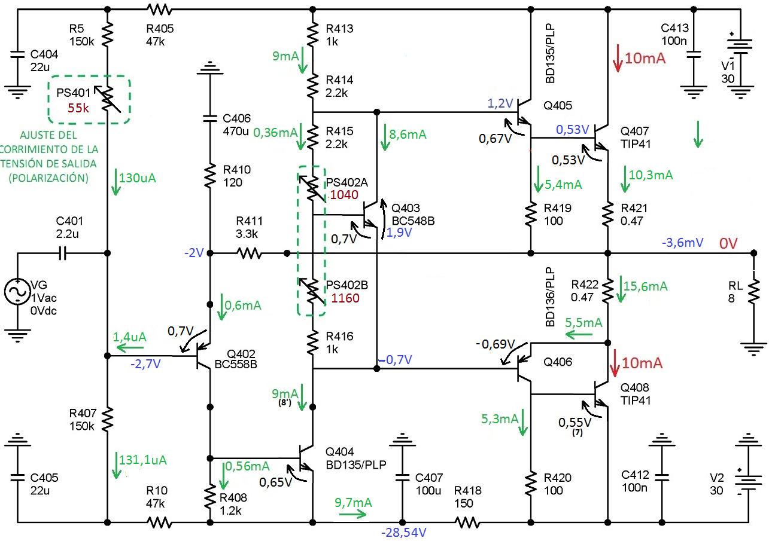

**Figura 4.** Valores obtenidos de la simulación del punto de operación

Vemos una gran similitud con los valores calculados anteriormente, Fig.1

***11.b) Medir la impedancia de entrada en función de la frecuencia (desde 0,1Hz hasta 1GHz)***

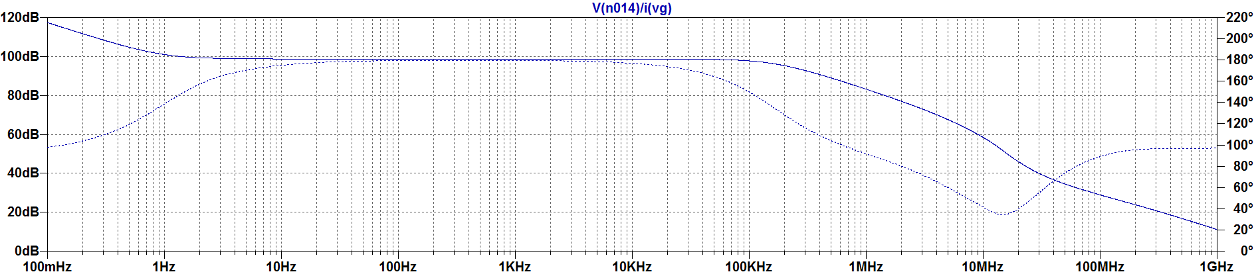

Rin(1khz) = 10^(98,7/20) KΩ = 86kΩ

Recordemos que el calculado fue: Rin=83,9KΩ

***11.c) Medir la impedancia de salida en función de la frecuencia (desde 0,1Hz hasta 1GHz)***

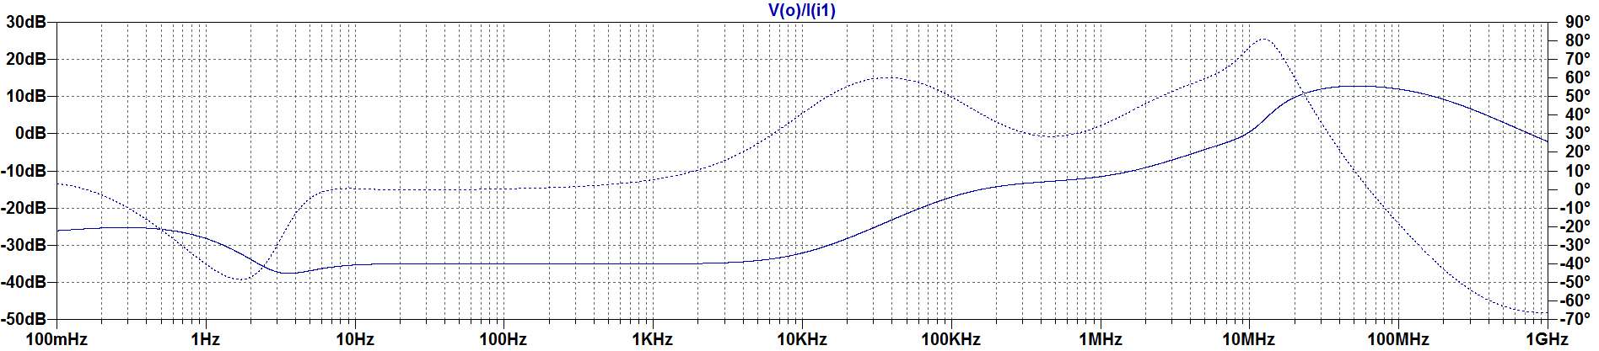

Ro(1khz) = 17,8mΩ

El calculado dio Ro=20mΩ

***11.d) Respuesta en frecuencia para 1W sobre la carga***

Po = (Voef)2 / RL = Vop2 / 2RL = 1W ,con Vop=Vo pico

Vop = = 4V ==> vi =

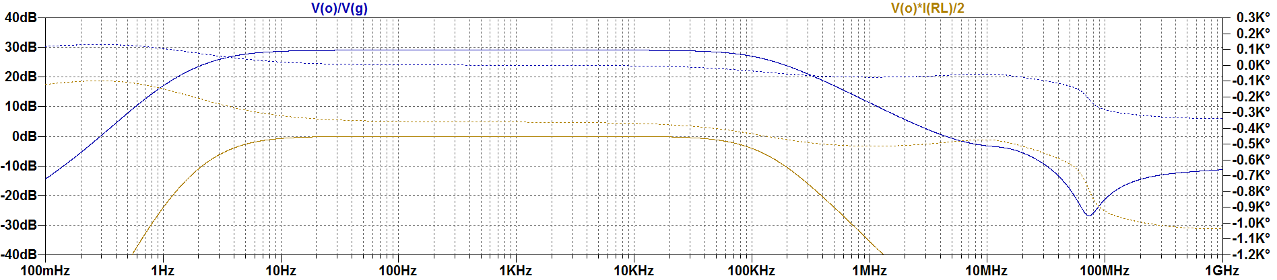

A (1KHz) = 29dB ==> A=28,2

Po (1KHz) = 0dB ==> Po=1W

***11.e) Ancho de banda de potencia***

***Es la máxima frecuencia para la que el amplificador logra reproducir una señal sinusoidal a máxima potencia (hallada en el punto 4 sin deformación)***

Vop = = 21,3V ==> vi =

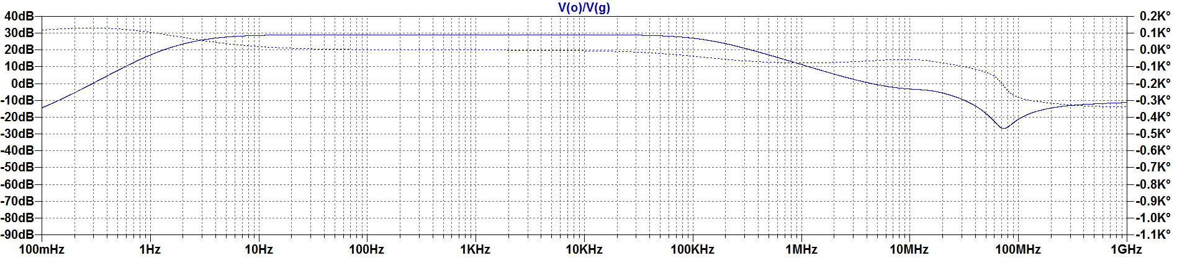

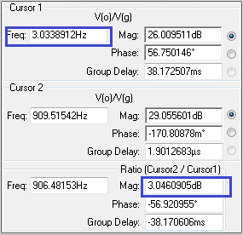 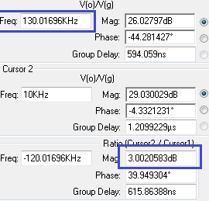

Ancho de banda de potencia = 3Hz a 130KHz a 28,5W/8Ω

***11.f) Respuesta al escalón***

***i. Pequeña señal (la tensión pico de salida estará entre 0,1V y 1V)***

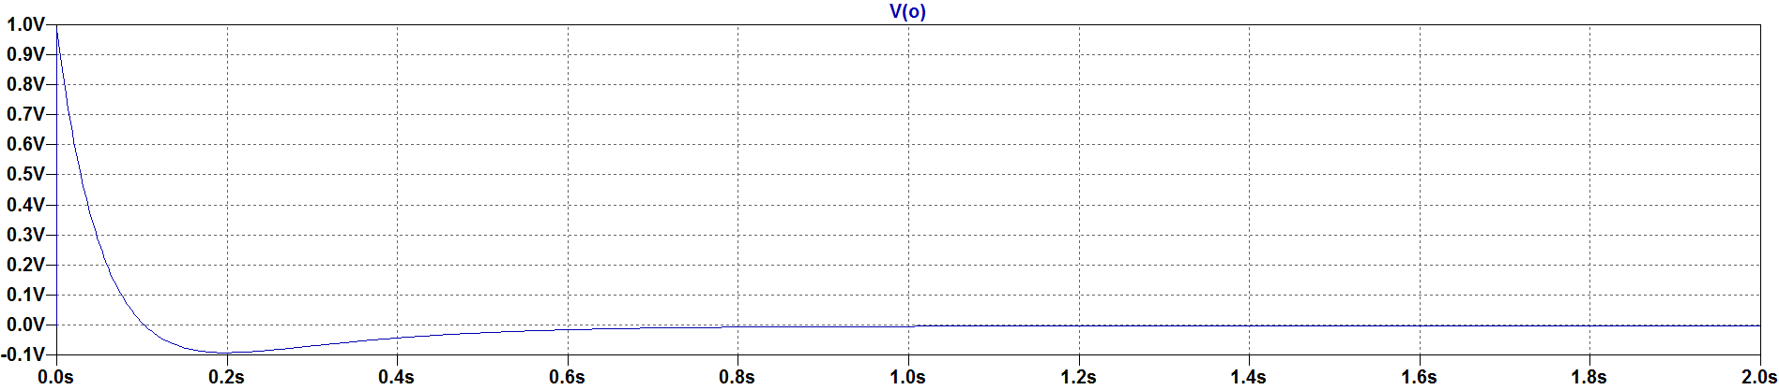

Hacer con tren de pulsos y comparar

***ii. Gran señal (amplitud de salida apenas menor que la máxima tensión pico de salida hallada en el punto 8***

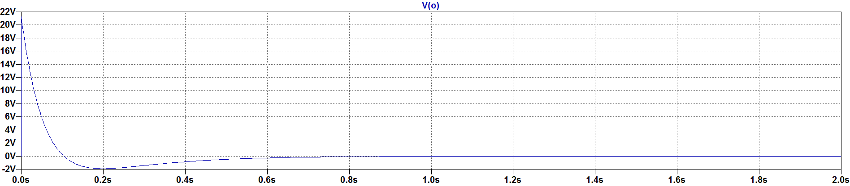

***iii. En base a lo medido en i.determinar el ancho de banda para pequeña señal asumiendo que el amplificador está compensado por polo dominante***

***iv. En base a lo medido en ii.determinar la velocidad de crecimiento de la tensión de salida (“slewrate”)***

***11.g) Determinar el margen de fase***

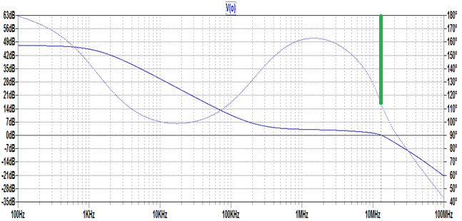

Margen de fase: MF= 180o – 114o = 66o

Probé con varias modos, creo que el margen de fase está bien, pero no me dá T=a*f como el calculado, o cercano.

***11.h) Determinar la distorsión armónica a 1KHz y a 10KHz para potencias de 0,1W; 1W; 10W y 90% de la máxima calculada en el punto 4***

|  |  |  |
| --- | --- | --- |
| Po [W] | Vo = (Po*2RL)1/2 [V] | vi = vo/A [mV] |
| 0,1 | 1,26 | 44,5 |
| 1 | 4 | 141.3 |
| 10 | 12,6 | 445,2 |
| 25,65 | 20,25 | 715,5 |

Distorsión armónica, THD, obtenida en las simulaciones (.FOUR 1KHz 10 Vo)

|  |  |  |
| --- | --- | --- |
| Po [W] | THD (1KHz) | THD (10KHz) |
| 0,1 | 0,05% | 0,136% |
| 1 | 0,036% | 0,082% |
| 10 | 0,011% | 0,057% |
| 25,65 | 0,034% | 0,086% |

Vemos que alrededor del 40% de Pomáx =28,5W la distorsión es menor.

***11.i) Determinar la distorsión por intermodulación para potencias de 0,1W; 1W; 10W y 90% de la máxima calculada en el punto 4***

***11.j) Determinar el Rechazo de Ruido de la Fuente de Alimentación (“PSNR”)***